动能 势能 机械能
- 教学目标
1．了解能量的初步概念。
2．知道什么是动能及影响动能大小的因素。
3．知道什么是势能及影响势能大小的因素。
4．知道什么是机械能及机械能的单位。
- 教学重难点
1．动能及影响动能大小的因素。
2．势能及影响势能大小的因素。
3．动能、势能的认识和影响它们大小的因素以及这些影响因素在生活中的运用。
- 学习与交流
1. 一个物体如果具有了对别的物体 的本领，我们就说这个物体具有能量，或者说具有 。
2. 一个物体具有的能越多，那么这个物体对别的物体做功本领就 。
3. 物体由于运动而具有 的能，叫 。物体的动能大小与物体的 和物体运动的 都有关系，物体的 越大， 越快，这个物体的动能就越 。
4. 物体由于发生 而具有的能，叫弹性势能。根据你的生活经验，请你作做出猜想：物体具有的弹性势能的大小可能与 有关。
5. 质量较大的喜鹊与质量较小的燕子在空中飞行，如果它们的动能相等，那么 飞得快．
6. 如下图12.1.1，让小车分别从不同高度由静止开始滑下，
（1）小车运动到水平表面时，＿＿＿中的小车速度大；
（2）＿＿＿图中的木块被撞后移动的距离长；
（3）＿＿＿图中的小车对木块做的功多，它具有的动能＿＿＿＿。
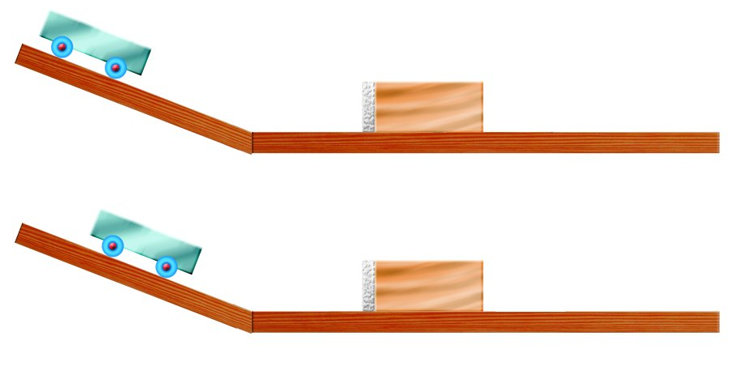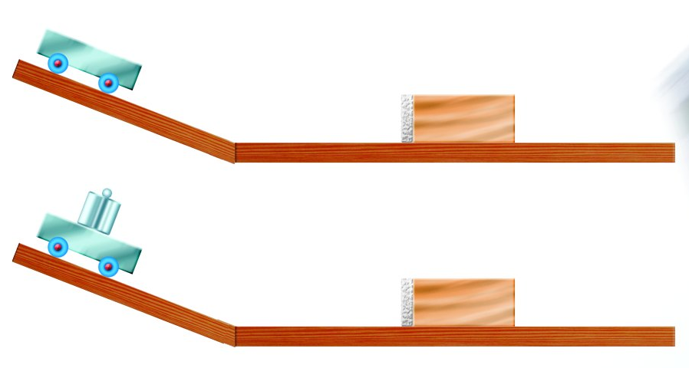
甲
乙
丙
丁
图12.1.1 图12.1.2
- 典型例题
- 如图12.1.2，它是用来研究动能大小与物体＿＿＿＿＿的关系的。实验表明：丁图中的小车到达水平表面时，能使木块运动的距离＿＿＿＿些（选填“大”或“小”）。
- 综合第6、7两题的结论，可以发现：运动物体的动能大小与物体的＿＿＿和＿＿
都有关系，物体的＿＿＿＿＿越大，＿＿＿＿＿越大，它具有的动能就越大。
- 如图12..1.3所示，将一张卡片对折，在开口的一边剪两刀，然后将橡皮筋套在开口边，就做成了一个会跳的卡片，使这张卡片跳起来的做法是＿＿＿＿＿＿＿＿＿＿＿＿＿＿＿。卡片能跳起来的原因是＿＿＿＿＿＿＿______。
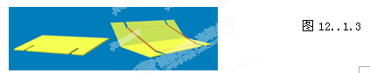
10. 装满水的洒水车，在环岛路的一段平直公路上匀速前进．它在向公路两旁的花木喷水的过程中，洒水车的总动能将逐渐 ．
11．以相同速度行驶的卡车和小轿车，_______的动能比较大是因为它的_________大；如果卡车空载和满载时以同样速度行驶，那么空载时具有的动能 满载时具有的动能

- 达标检测
12.关于能的概念，下列说法正确的是 （ ）
A．用线悬挂着的物体，它没有做功，它不具有机械能
B．在空中飞行的子弹，因为它能做功，所以它具有机械能
C．甲物体的运动速度比乙物体的大，则甲物体的动能一定比乙物体的大
D．甲物体的高度比乙物体的高度大，则甲物体的势能一定比乙物体的大
13．关于功和能的关系，下列说法正确的是 （ ）
A．物体具有的能越多，它做的功越多 B．物体有了能就一定正在做功
C．做功的物体一定具有能 D．物体做功的多少与它具有的能无关
14. 骑自行车上坡前，一般要加紧蹬几下，这是为了 （ ）
A. 增大惯性 B. 增大动能 C. 增大势能 D. 增大冲力
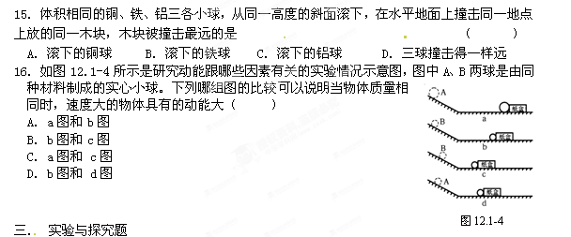17. 如图12.1-6所示，是用来探究“动能大小跟哪些因素有关”的实验装置图。（小球在光滑斜面上由静止开始下滑，到达底端的速度只与起点高度有关，起点越高，到达底端的速度就越大，运动小球撞击停在平面上的木块后，木块运动距离越长，说明小球具有动能越大）
（1）分析比较实验甲与实验乙，可得出结论：______________________________。
实验中被控制的物理量是________________。
（2）分析比较实验乙与实验丙，可得出结论：______________________________。
实验中被控制的物理量是_______________________。
（3）实验结果表明，物体动能与物体的 和 有关，____________越大，____________越大，动能就越大。
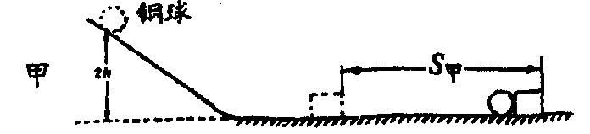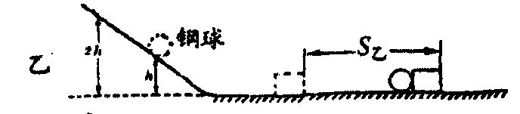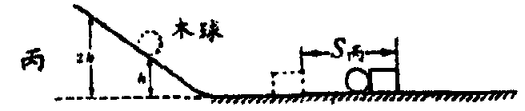
图12.1-6

